Acteurs aan het werk

Acteren doe je bijna nooit alleen. Er bestaan wel toneelstukken voor één acteur, maar meestal moeten acteurs samen spelen en dus ook samen oefenen. Dat oefenen noem je repeteren.
De acteurs hebben hun tekst op papier staan. Eerst lezen ze de teksten gewoon voor. In de tekst staan dialogen, dat zijn de gesprekken tussen personen in het stuk. En er zijn monologen, daarin vertelt een personage in zijn eentje iets. Na een tijdje beginnen de acteurs tijdens het voorlezen van papier ook te acteren. En op het laatst hebben ze geen papier meer nodig, want door al dat repeteren leren ze de tekst vanzelf uit hun hoofd.

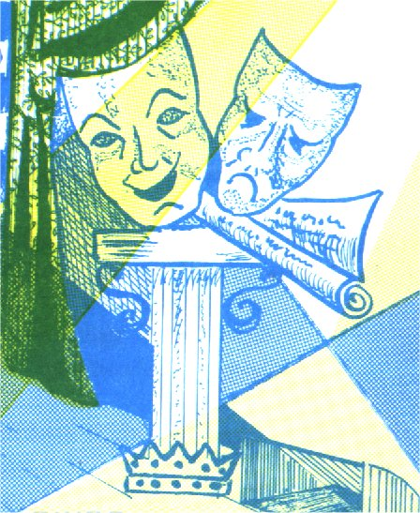
Een belangrijk persoon bij de repetities is de regisseur. Dat is degene die bepaalt hoe de acteurs moeten spelen. Hij zegt of ze harder of zachter moeten praten. Of ze elkaar boos moeten aankijken. Of ze zich bulderend op de knieën moeten slaan of alleen vaag moeten glimlachen. De regisseur heeft namelijk in zijn hoofd hoe de voorstelling er straks uit gaat zien. Hij kiest dus ook de kostuums van de acteurs, het decor en de rekwisieten. Dat zijn de voorwerpen die je op het toneel of in een film ziet.

